1. 実験目的
2. 各種試料のロックウェル硬さを調べる。
3. 各種試料のショア硬さを調べる。
4. 各種試料の硬さからそれぞれの特性や関係性を調べる。
5. 実験方法
   1. ロックウェル硬さ実験方法(Bスケール)

本実験はBスケールの条件で、SS400、S45C、FC15、黄銅、の丸棒のみがいた端面でのロックウェル硬さをロックウェル硬さ試験機で計測した。

1. 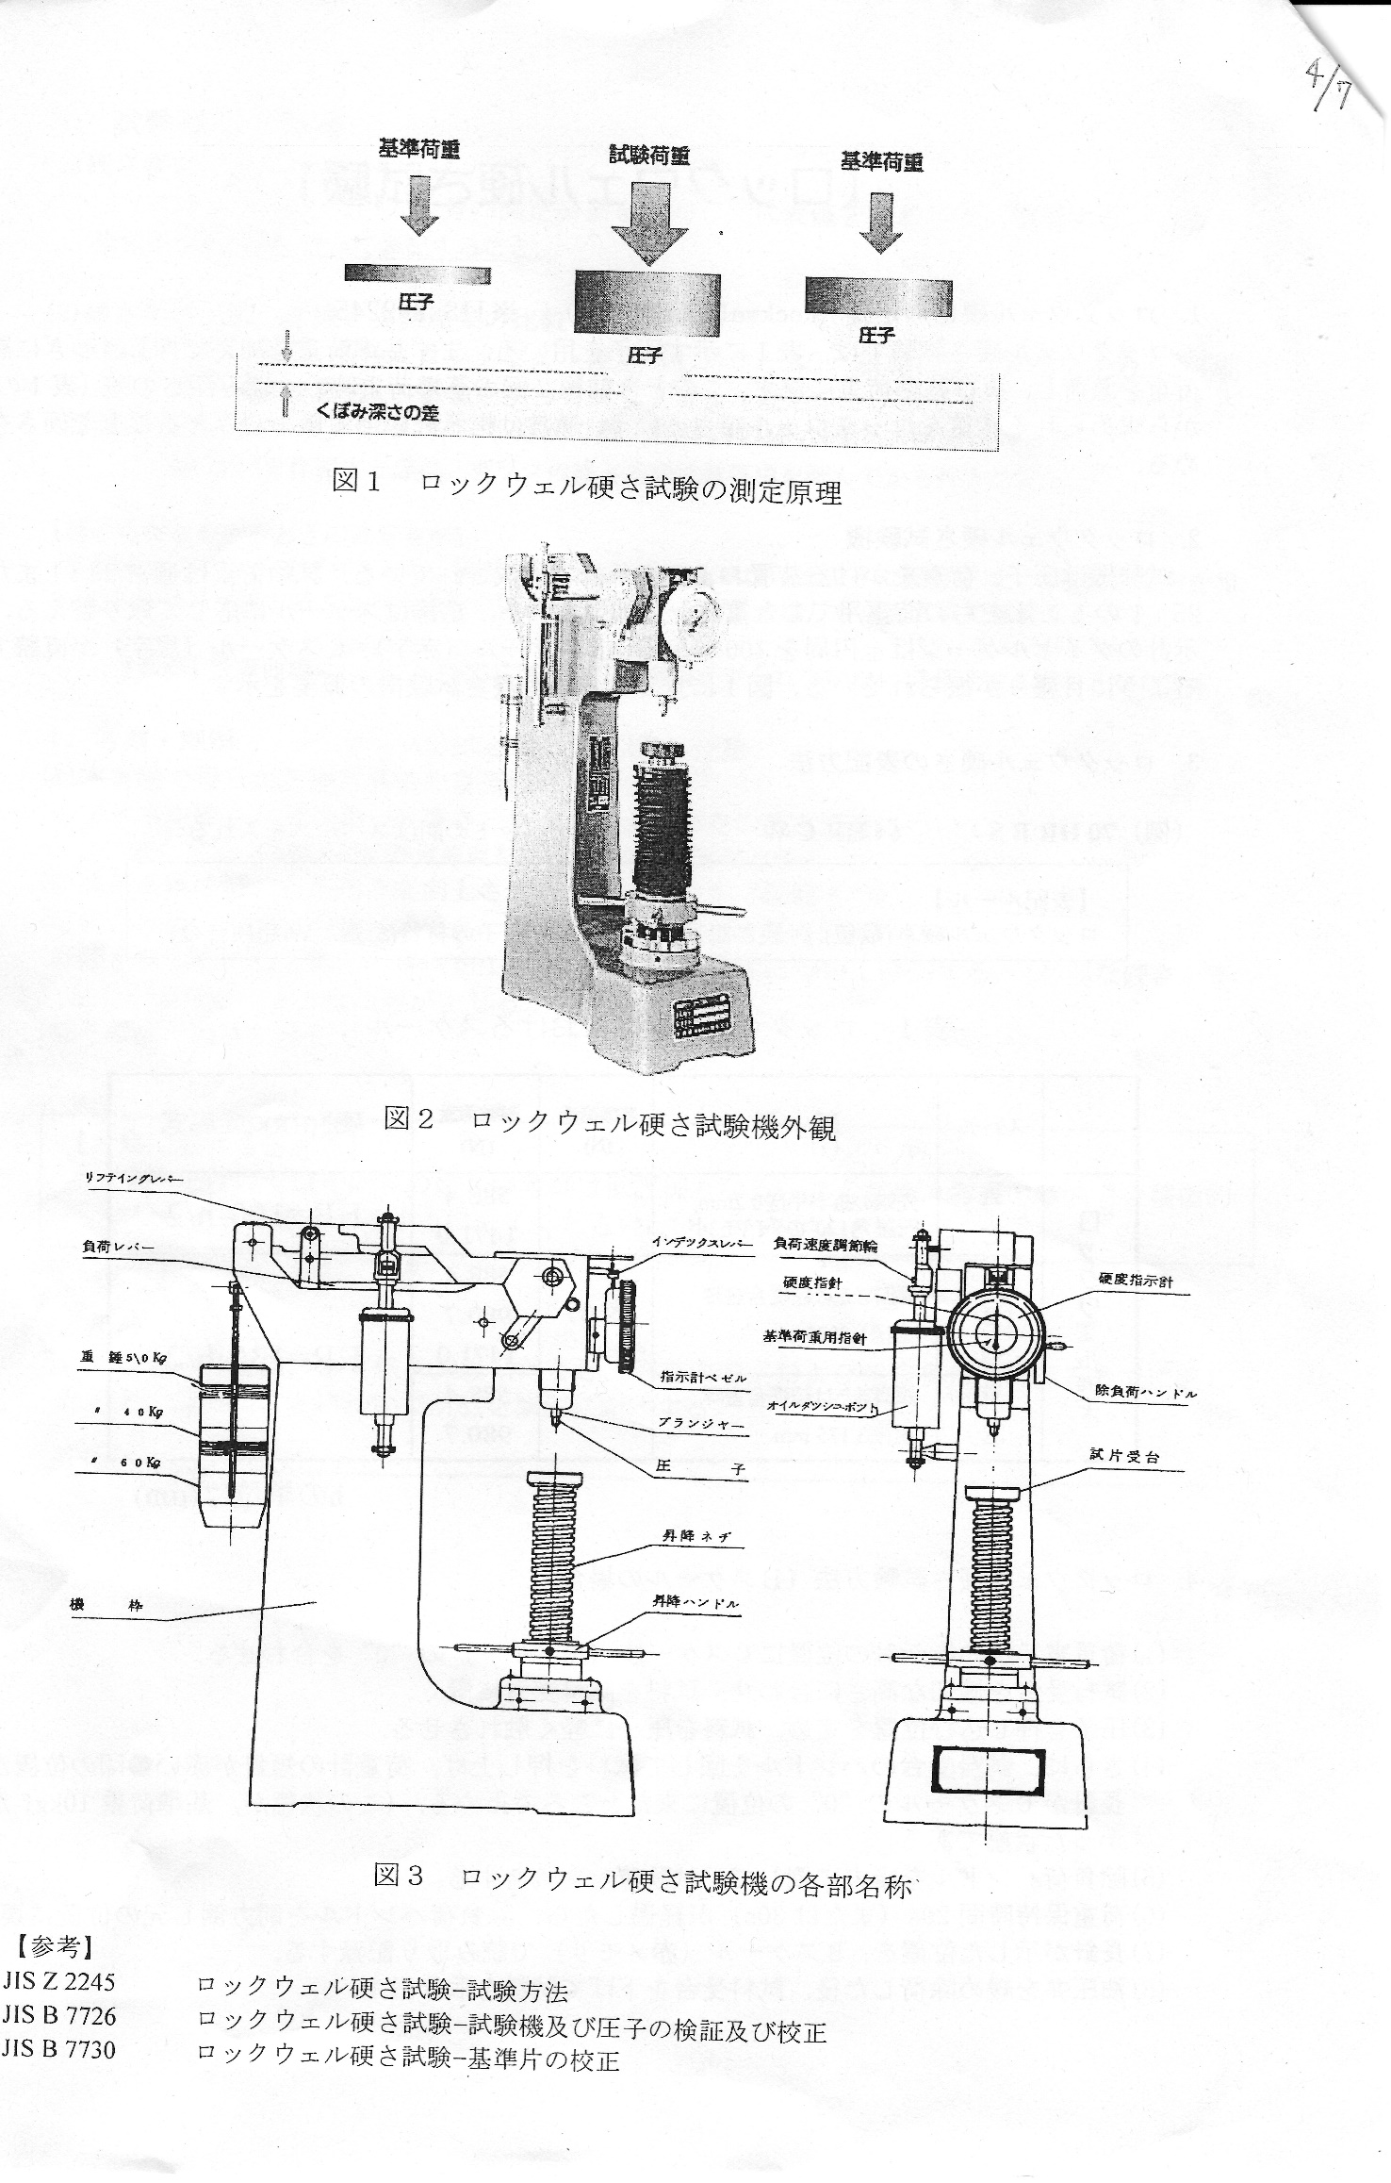荷重表示板の指示計の位置にCスケールを”0”に合わせる。
2. 試料受台を定説な高さに合わせ、試料を試料受台に置く。
3. 圧子を押込む位置を定め、試料を圧子に軽く触れさせる。
4. 試料受台のハンドルを回して試料を押し上げ、荷重計の短針が赤い●印の位置かつ長身がCスケールの”0”の位置に来たところで止める。
5. 徐負荷ハンドルを後方に倒して試験荷重を負荷する。
6. 荷重保持時間が20sを経過したら上負荷ハンドルを前方へ倒し元の位置に戻す。
7. 長身が示した位置をBスケールで読み取り記録する。
8. 油圧弁を緩め除荷したあと、試料受台を下げて試料を取り戻す。

図 1 ロックウェル硬さ試験機の外観

1.3 ショア硬さ実験方法

SS400、S45C、FC15、黄銅のショア硬さを調べた。

1. 10℃~35℃の安堵範囲内で行う。
2. 資料を機枠の試料受台に置く。
3. 試料を試料受台に押付ける力は約200Nで行う。
4. 試験機における操作輪の操作は、捜査開始から約1sとし、その戻し操作は穏やかに行う。
5. 測定を5回行う。
6. 試験結果の整理
7. 硬さ数値の整理

表1に示す

表1 硬さ試験結果

|  |  |  |
| --- | --- | --- |
| 材料 | ロックウェル硬さ試験 | ショア硬さ試験 |
| SS400 | 87.5625 HRB S | 35.375 HS |
| S45C | 97.025 HRB S | 26.75 HS |
| FC15 | 95.36 HRB S | 36.4 HS |
| 黄銅 | 69.96 HRB S | 28.3 HS |

1. 硬さ菅さん曲線の作成と実験結果の比較

次ページに記載。

1. 考察・課題
2. 本実験で得られた硬さ試験の妥当性について

1. ブリネル硬さ、ビッカース硬さ、ロックウェル硬さの測定原理について

　・ブリネル硬さ

　　試験面に球状の圧子一定時間押し付け、それによるくぼみの直径をもとに算出し、硬さを決定する。

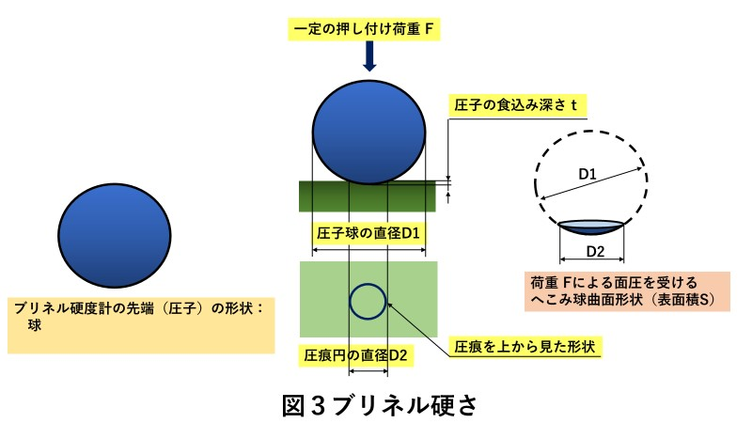

図2 ブリネル硬さ測定原理

式(1)ブリネル硬さの計算式

　　ブリネル硬さの表記方法は以下の図3に示す。

図2 ブリネル硬さ表記方法

　・ビッカース硬さ

　　試験面に静止角錐形状の圧子により永久変形を与える。

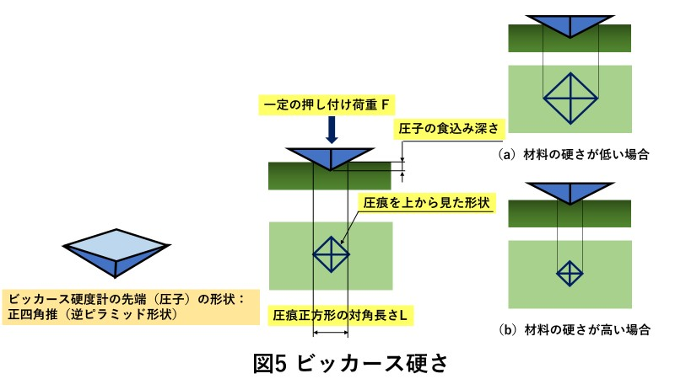

図4 ビッカース硬さ測定原理

図3に示すように圧痕が逆ピラミッドとなり、**圧痕の対角線長さ**を用いて、以下の式(2)に示すように計算でき、これを用いて**面圧、HV硬度**を計算する。

式(2)ビッカース硬さの計算式

ダイアグラム

中程度の精度で自動的に生成された説明　ビッカース硬さHVを指示するための表記として、例えば試験荷重1kgfで測定しHV硬さ670であれば 670HV1 というように表記する。図4に表記方法を示す。

図5 ブリネル硬さ表記方法

　・ロックウェル硬さ

　　球状や三角錐型の圧子を表面に押し込み、それによるくぼみ深さで硬さを決定する。

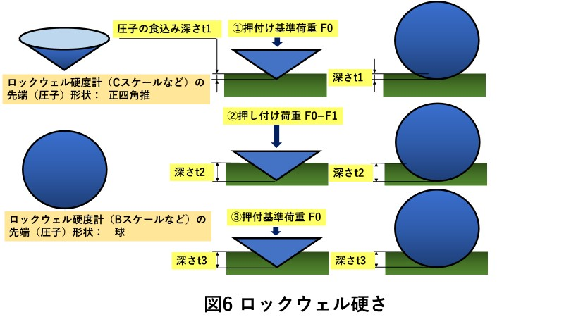

図6 ロックウェル硬さ測定原理

**ロックウェル硬さの定義式では、HRB(ロックウェル硬さBスケール)、HRC(ロックウェル硬さCスケール)などがあり、それぞれで式が異なる**

式(3) ロックウェル硬さ定義式(B,Cスケール)

　ロックウェル硬さの表記方法は、硬さ値,HR,スケール、のように表す。

1. 鉄系金属材料の表面硬さを向上させる方法について
2. 浸炭

　金属（特に低炭素鋼）の加工において、表面層の硬化を目的として炭素を添加する。主に疲労強度や耐摩耗性を向上させる。

1. 窒化処理(表面硬化熱処理)

　鉄の表面に原子上の窒素を浸み込ませ、製品表面を硬化させる。これにより表面に強度を持った窒化層ができ、耐摩耗性・耐疲労性・耐食性・耐熱性 に優れた製品を作ることが出来る。

1. 浸炭窒化

　浸炭窒化処理ではNH3ガスを同時に添付することで、分解したN成分によって窒化され焼き入れ性が向上する。浸炭処理では使われない低炭素鋼などの日合金の処理が可能になる。

1. 硬さとほかの機械的特性(降伏点、引張強さなど)との関連性について
2. 所感

　本実験、課題にから硬さの様々な表記方法があり、それぞれに表記の違いや硬さの定義方法が異なることが分かった。そして、課題を通して熱処理よりも手軽な方法で鉄系金属材料の表面をより硬くさせる窒化処理などの方法を知ることが出来た。このような処理は化学材料の添付を工夫することで